Parcours LaboPhilo

Module n°2 -
« Apprendre à animer un atelier sur les émotions avec les enfants »

Les objectifs de ce module :
- Présentation d'activités, animations et jeux autour des émotions.
- Apprendre à animer un atelier de réflexion sur les émotions.
- Présentation des jeux LaboPhilo offerts avec la formation.
- Présentation d'activités autour des émotions (offertes dans la boîte à outils).
- Contenu théorique: c'est quoi, les émotions? A quoi elles servent?

Ce dossier accompagne la formation en visio « Apprendre à animer un atelier sur les émotions avec les enfants » et se réfère aux contenus présentés dans le PowerPoint.

Mise en Evidence des Représentations et Conceptions Initiales sur les émotions (MERCI) :
« Les émotions, pour toi, c’est quoi ? »

Quel est ton choix d’images (choisis-en 3 maximum) ?
Images :

Pourquoi ces images te permettent-elles de répondre à la question ?

Que penses-tu de cette activité ?

En quoi les émotions peuvent-elles être considérées comme un sujet de réflexion philosophique ?

Exercice sur les liens entre émotions, sensations et pensées.

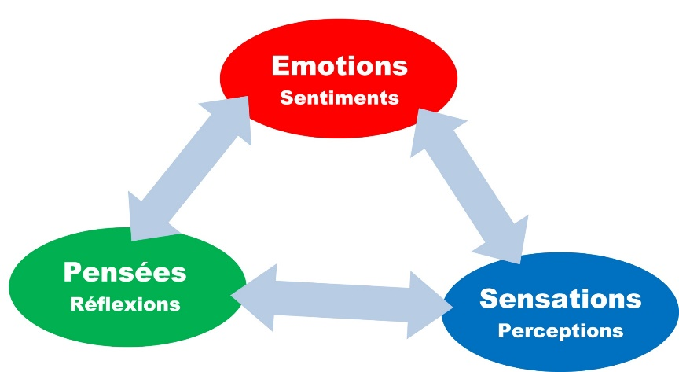

- En quoi mes émotions influencent-elles:
Mes sensations?

Mes pensées?

- En quoi mes sensations influencent-elles:
Mes émotions?

Mes pensées?

- En quoi mes pensées influencent-elles:
Mes émotions?

Mes sensations?

Pourquoi animer des ateliers de réflexion sur les émotions ?
Dis ce qui te semble primordial :

Quelles sont les principales émotions en jeu dans un atelier de réflexion et pourquoi ?
-

-

-

-

-

-

Quelles autres émotions pourrait-on ajouter ? Pourquoi ?

Quelques questions philo sur les émotions…
Quelles autres questions pourrait-on traiter sur les émotions lors d’un atelier à visée philosophique ?

ORGANISATION D’UN ATELIER ET SUPPORTS.

Quels sont les 6 moments du déroulement d’un atelier-type ?

-

-

-

-

-

-

Parmi les attitudes de l’anim’ suivantes, laquelle te semble la plus importante ? Pourquoi ?

- Animer. Un atelier philo n’est pas un cours. Aussi l’enseignant devra-t-il ôter symboliquement la blouse du maître durant le temps de la discussion.
- Se retirer. L’animateur occupe une position en retrait vis-à-vis du savoir, une posture parfois difficile à tenir.
- Rassurer. Souvent, dans les premiers temps, les enfants chercheront à donner de « bonnes » réponses ou celles qu’ils pensent que l’enseignant attend d’eux, et seront ainsi très faciles à déstabiliser.
- Sécuriser. S’il ne se prononce pas, ou très peu, sur les contenus de la discussion, l’animateur est le garant de la démarche et de l’ambiance qui doit être bienveillante

Si tu devais en ajouter une, laquelle serait-ce ? Pourquoi ?

Parmi ces quelques règles possibles pour encadrer un atelier PPE, laquelle te semble la plus importante ? Pourquoi ?

- Lever la main pour solliciter la parole.
- Garder la main baissée lorsque quelqu’un parle : écouter l’autre, cela s’apprend, lorsqu’un camarade exprime son point de vue, il est important que les autres se préoccupent de le comprendre et non de ce qu’ils vont dire (mémoire de travail + contrôle exécutif).
- Respecter la parole de l’autre : ne pas se moquer, prendre soin des idées de chacun.
- Ne surtout pas chercher à dire des choses intelligentes : être naturel, spontané, sincère, dire ce que l’on pense vraiment mais…
- Justifier ses propos, ne rien affirmer gratuitement, recourir à des arguments, donner des raisons, des exemples…
- Ne pas contester une idée si on n’est pas en mesure d’en apporter une qui nous semble meilleure : c’est une question d’honnêteté intellectuelle, si je n’ai rien de mieux à proposer, alors je n’ai pas à m’opposer à ce qui a été dit.

Si tu devais ajouter une règle importante pour toi, laquelle serait-ce ? Pourquoi ?

A quoi sert un support d’animation ?

Pourquoi varier les supports ?

Quels sont les différents types de supports d’animation possible ?

Quelles sont les 10 principales habiletés de pensée selon Johanna Hawken ?
-

-

-

-

-

-

-

-

-

-

JOUER : LE PETIT BAC DES EMOTIONS !
Exerce-toi avec la lettre C et E :

Que penses-tu de ce jeu ?

Quelles sont les 6 émotions de base et leurs fonctions ?

-

-

-

-

-

-

Y a-t-il des émotions négatives ? Pourquoi ?

Nos émotions nous appartiennent-elles ou sont-elles provoquées par notre environnement ?

Que penses-tu de mon schéma sur le fonctionnement émotionnel ?

Peut-on empêcher l’arrivée d’une émotion ?

As-tu des activités ou « trucs » pour aider les enfants à réguler leurs émotions ?

Comment naissent les phobies ?

Quelles sont les 5 phobies les plus répandues ?
-

-

-

-

-

Que se passe-t-il dans l’organisme lorsqu’on a peur ?

Qu’est-ce que la résilience ?

Comment la cultiver ?

A quel âge peut-on réguler ses émotions ?

Comment peut-on faire pour les réguler ?

« Phrases de colère ou phrases violentes ? »
Que penses-tu de cet exercice ?

Quelles phrases pourrais-tu ajouter ?
Phrases violentes :

Phrases exprimant la colère d’une manière non violente :

Qu’est-ce que l’empathie ?

Qu’est-ce qui distingue l’altruisme de l’empathie ?

Qu’en penses-tu ?

Qu’est-ce que l’ocytocine ? Quels sont ses effets ?

Comment la production d’ocytocine est-elle provoquée ?

JEU : LE MINI-BERET DES EMOTIONS !
Imagine des phrases ou situations pour compléter mon jeu.
Explique quelles émotions ces phrases/situations peuvent provoquer et pourquoi.

Quelles sont les différences entre émotions et sentiments ?

LES BESOINS.
Cultive ton champ de ressources en imaginant 5 manières de satisfaire ton besoin de :
- Te détendre :

- Te défouler :

- Donner du sens à ta vie :

- Créativité :

Ressources pour aller plus loin.
Visiter la page consacrée aux émotions sur LaboPhilo : Clique ici.

Quelles sont tes remarques et questions sur ce module ?

Quelles choses t’ont le plus interpelé.e ?

Que souhaites-tu approfondir ?

Demander un entretien individuel : cliquer ici.

